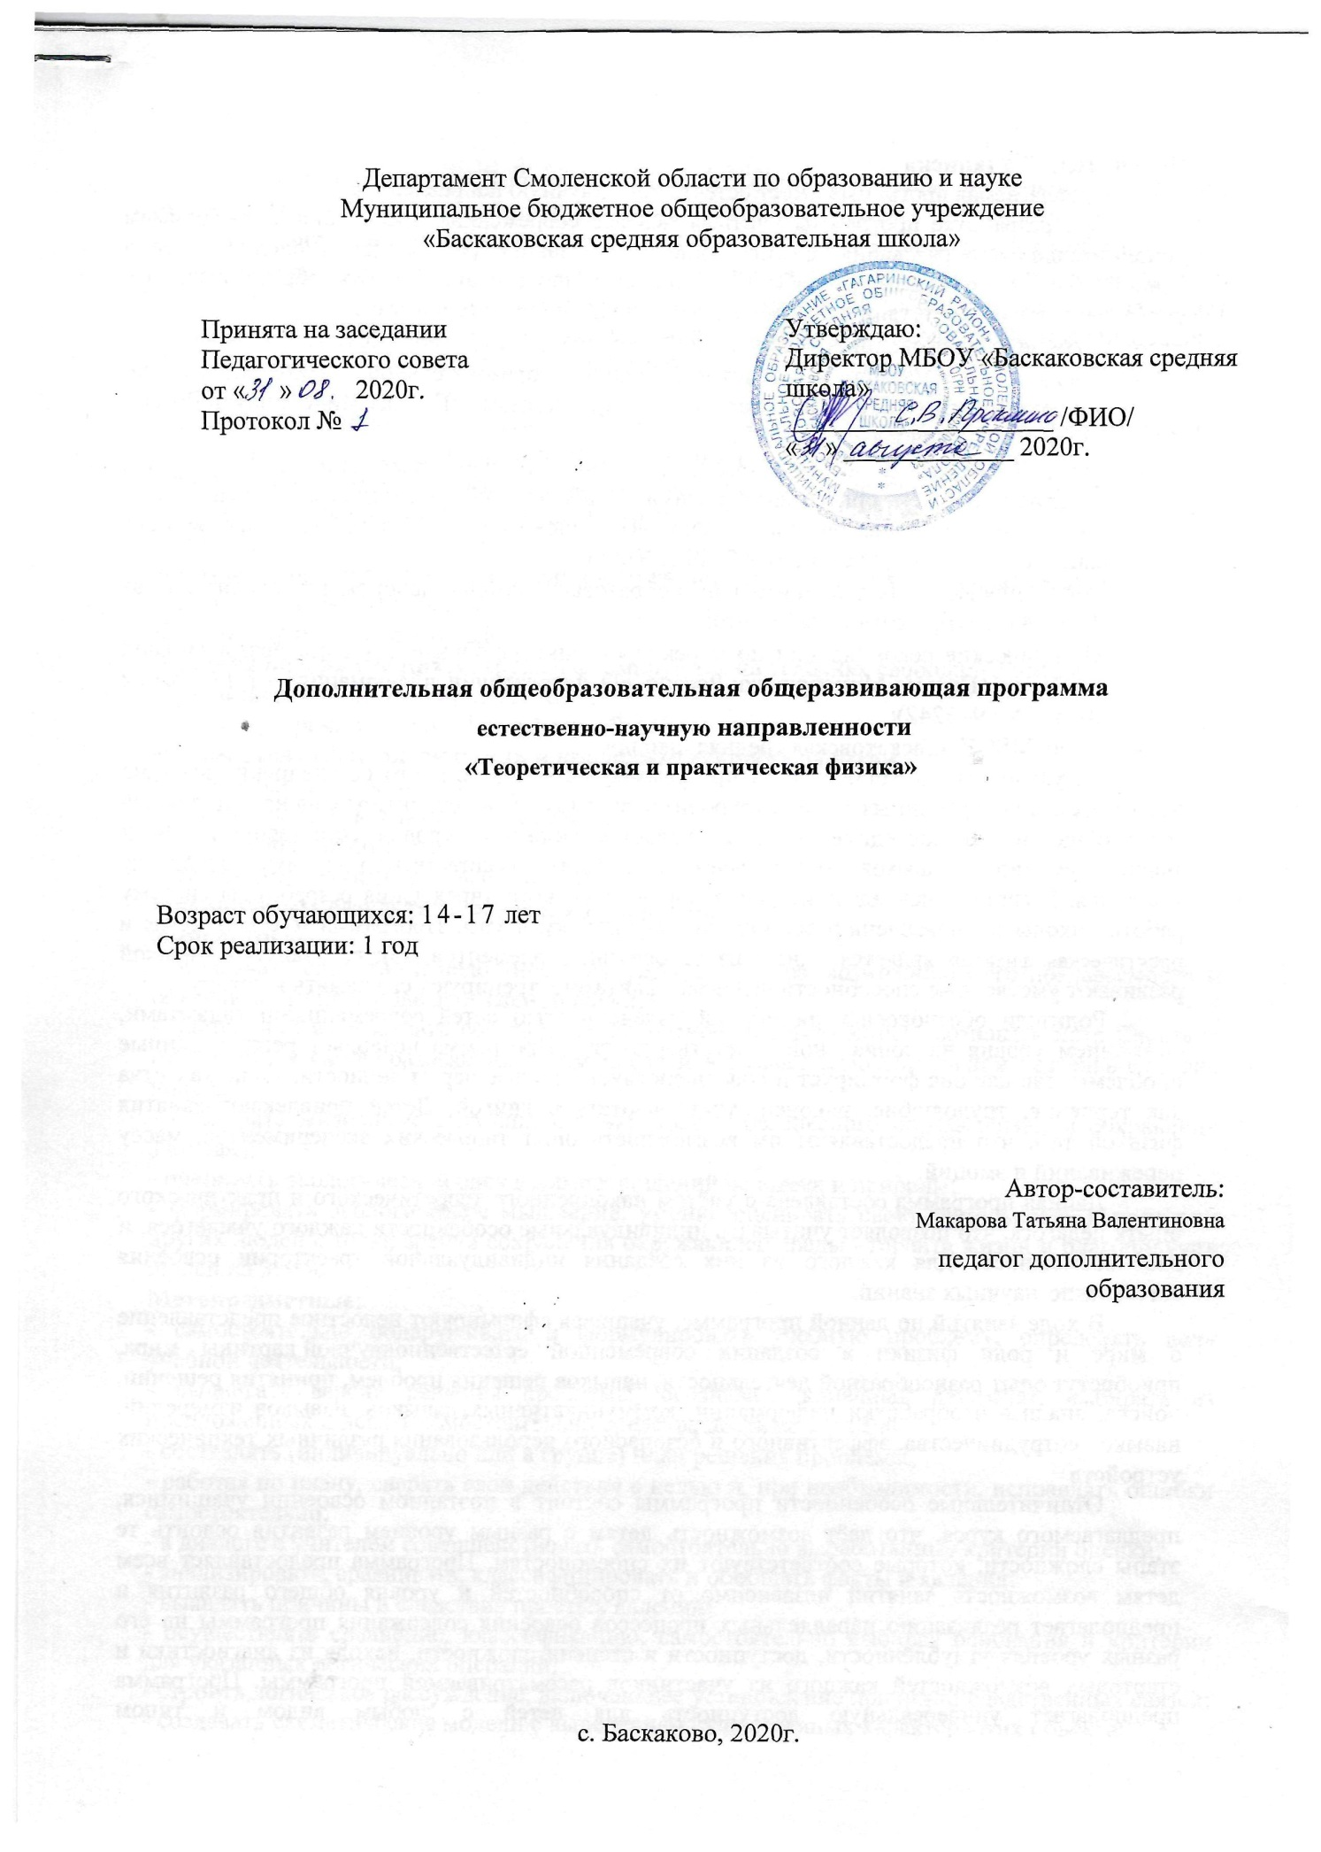

Дополнительная общеобразовательная общеразвивающая программа

социально-педагогической направленности

«Школа лидера»

Возраст обучающихся: 14-17 лет

Срок реализации: 1 год

Автор-составитель:

Андреева Евгения Вячеславовна

педагог дополнительного образования

с. Баскаково, 2020г.

**Пояснительная записка**

Предлагаемая программа имеет социально-педагогическую направленность.

При разработке программы учитывались все современные требования к программам дополнительного образования, анализ социального заказа, рекомендации специалистов в данной области. Программа разработана в соответствии с планом работы образовательного учреждения и в соответствии с нормативными и правовыми документами:

* Закон «Об образовании в Российской Федерации» от 29 декабря 2012 г. N 273-ФЗ;
* Порядок организации и осуществления образовательной деятельности по дополнительным общеобразовательным программам (Приказ Минобрнауки России ПРИКАЗ от 9 ноября 2018 года N 196);
* СанПиН 2.4.4.3172-14 "Санитарно-эпидемиологические требования к устройству, содержанию и организации режима работы образовательных организаций дополнительного  образования детей» (Постановление Главного государственного санитарного врача РФ от 4 июля 2014 г. № 41);
* Концепция развития дополнительного образования детей (Распоряжение Правительства РФ от 4 сентября 2014 г. № 1726-р);
* Методические рекомендации по проектированию дополнительных общеразвивающих программ (Письмо Минобрнауки России «О направлении информации» от 18 ноября 2015 г. N 09- 3242);
* Устав МБОУ «Баскаковская средняя школа».

Актуальность создания данной программы состоит в том, что её внедрение вызвано потребностями современных детей и их родителей, а также она ориентирована на социальный заказ общества. Начало 21-ого века разительно отличается от предыдущего столетия, что ярко отражается на человеке, его внутреннем мире, мироощущении в целом. На первый план выходят такие важные человеческие качества, как мобильность, конкурентоспособность. Особенно важно самоутвердиться в столь динамичном мире подростку, для которого именно это время является ключевым в становлении и развитии. Для собственной успешности в социуме подростку 14-17 лет необходимы знания и умения, с помощью которых он сможет не только заявлять свою жизненную позицию, но и активно реализовать ее в рамках определенной деятельности. Сегодня важно помочь подростку сделать внутренний выбор. Чтобы стать лидером, надо найти собственную, природой определенную точку отсчета, свой путь. Для того чтобы быть лидером, эту нишу надо сделать комфортной для себя и достойной себя. Формирование лидеров в обществе не стихийный процесс, его нужно организовать, и это необходимо сделать в процессе обучения и воспитания. Важно, чтобы сегодняшние подростки, которые станут управлять государством на разных уровнях, владели демократической культурой личности, формами эффективной организации и управления, разрешения конфликтов, умением общаться и другими качествами необходимыми для успешного развития общества и государства.

 Важнейшими направлениями современного этапа возрождения детского движения является, в том числе, разработка и реализация образовательных программ по целенаправленному воспитанию лидеров в подростковой и молодежной среде.

Данная программа составлена с учётом накопленного теоретического и практического опыта педагога, что позволяет учитывать индивидуальные особенности каждого учащегося, и даёт возможность для каждого из них создания индивидуальной траектории освоения социально-значимых качеств личности.

Отличительные особенности программы состоят в использовании технологии разновозрастной проектной деятельности, что даёт возможность детям с разным уровнем развития освоить те аспекты программы, которые соответствуют их способностям. Программа предоставляет всем детям возможность занятий независимо от способностей и уровня общего развития и предполагает реализацию параллельных процессов освоения содержания программы на его разных уровнях углублённости, доступности и степени сложности, исходя из диагностики и стартовых возможностей каждого из участников рассматриваемой программы. Программа предполагает универсальную доступность для детей с любым видом и типом психофизиологических особенностей, детей с ОВЗ. Материал программы учитывает особенности здоровья тех детей, которые могут испытывать сложности при чтении, прослушивании или совершении каких-либо манипуляций с предлагаемым им материалом.

В курсе имеются темы (контент), разработанные педагогом для реализации в дистанционном формате. При использовании дистанционной платформы для организации аудио и видеоконференций - Zoom**,** программа может быть доступна для отдельных категорий детей с ОВЗ и инвалидов, детей, проживающих в сельской местности и на труднодоступных и отдаленных территориях

**Адресат программы.** Программа рассчитана на детей от 14 до 17 лет. В учебные группы принимаются все желающие без специального отбора.

**Объем программы** − общее количество учебных часов, запланированных на весь период обучения, необходимых для освоения программы.

**Форма обучения** – очная.

**Формы организации деятельности учащихся**: - индивидуально-групповая; - индивидуальная; - групповая.

**Состав группы** – постоянный.

**Условия набора учащихся:** группы формируются на условиях свободного набора.

**Объем и срок освоения программы**

Данная программа рассчитана на 1 год обучения.

**Режим занятий, периодичность и продолжительность занятий**

Общее количество в год: 34 часа.

**Количество часов и занятий в неделю:**

1 раза в неделю по 1 часу.

**Длительность занятий:** 1 час – 40 мин.

**Цель программы:** создание благоприятных условий для развития и реализации лидерского потенциала учащихся, руководителей органов детского самоуправления, формирование у них активной жизненной позиции.

**Задачи:**

Воспитательные

- формирование целостный, социально ориентированный взгляд на мир, общественной активности личности, гражданской позиции, культуры общения и поведения в социуме;

Развивающие

- развитие мотивации к определенному виду деятельности, потребности в саморазвитии, самостоятельности, ответственности, активности, аккуратности и т.п.;

Образовательные (предметные)

- развитие познавательного интереса к проектным видам деятельности, приобретение организаторских знаний, умений, навыков, компетенций и т.п.

**Формы занятий:** При обучении лидеров запланированы различные формы и методы совместной деятельности с учетом возрастных особенностей обучающихся: беседы, лекции, деловые, интерактивные и ролевые игры, тренинги, творческие задания, конкурсы, проигрывание ситуаций, дискуссии, проектирование, индивидуальная подготовка информации, работа в микрогруппах, участие в фестивалях

**Формы контроля:**наблюдение**,**тестирование, анкетирование, собеседование, конкурсы.

**Формы подведения итогов:**конкурсы «Ученик года», «Лидер года», участие в фестивале ДОО, участие в дискуссионной площадке. Видеть результаты также позволяет постоянная рефлексия, проходящая в группе.

**Содержание программы**

**Учебный план**

|  |  |  |  |  |  |
| --- | --- | --- | --- | --- | --- |
| **№ п/п** | **Название раздела, темы** | **Количество часов** | | | **Формы аттестации/контроля** |
| **Всего** | **Теория** | **Практика** |
| 1 | Лидерство. | 6 | 3 | 3 | Текущий контроль, тестирование |
| 2 | Имею право. | 2 | 1 | 1 | Текущий контроль, тестирование |
| 3 | Способности лидера | 8 | 3 | 5 | Текущий контроль, тестирование |
| 4 | Технология разработки творческого проекта | 18 | 8 | 10 | Презентация проекта |
|  | Итого | 34 | 15 | 19 |  |

**Содержания учебного плана**

**Раздел 1. Лидерство.**

Мотивация на участие в программе. Формировать у членов группы установки на взаимопонимание. Создание климата психологической безопасности, установленной принципов работы в группе, в команде. Познакомить подростков с историей детского движения в России, в Смоленской области, Гагаринском районе. Познакомить с понятиями - «самоуправление», «соуправление». Познакомить с понятиями: «лидер», «организатор», «лидер-созидатель», «лидер-разрушитель», с типами лидеров в ДОО (деловые, эмоциональные, инициативные, эрудиты, умельцы). Практические занятия на определение уровня знаний понятийного аппарата темы «Лидерство».

**Раздел 2. Имею право.**

Знакомство с правовыми документами. Конвенция о правах ребёнка. Умение вести себя в конфликтной ситуации, умение выйти из конфликта. Тактичная способность отстаивать свою точку зрения. Разучивание игр на выявление лидерских способностей, на сплочение коллектива. Практические занятия на определение уровня знаний понятийного аппарата темы «Имею право».

**Раздел 3. Способности лидера**

Расширить представления об организаторских способностях лидера. Развивать коммуникативные способности. Развивать умение анализировать. Учить умению проводить беседу, анализ процесса организации и проведения беседы. Методика проведения бесед, ее структура, правила хорошей беседы. Логика развития КТД: предварительная работа организатора, коллективное планирование, создание совета дела, коллективная подготовка, проведение КТД, коллективное подведение итогов, последействие. Практические занятия на по определению сформированности умений и навыков планирования и организации КТД.

**Раздел 4. Технология разработки творческого проекта**

Ознакомление с технологией подготовки творческого проекта. Ознакомление этапами социального проекта. Защита мини-проектов.

**Планируемые результаты**

**Личностных:**

* целостный, социально ориентированный взгляд на мир в его органичном единстве и разнообразии;
* уважительное отношение к иному мнению, готовность и способность вести диалог с другими людьми и достигать в нём взаимопонимания, понимание чувств других людей и сопереживания им;
* компетентность в решении моральных проблем на основе личностного выбора, осознанное отношение к собственным поступкам;
* овладение навыками сотрудничества с педагогом и сверстниками.

**Метапредметных:**

* умение самостоятельно ставить новые задачи на основе развития познавательных мотивов и интересов;
* формирование умения планировать, контролировать и оценивать свои действия в соответствии с поставленной задачей и условием её реализации;
* формирование умения определять наиболее эффективные способы достижения результата;
* умение определять цели, распределять функции и роли участников, взаимодействовать и работать в группе;
* формирование и развитие компетентности в области использования ИКТ.

**Предметные** **результаты**:

* освоение приемов и методов организации и планирования проектной деятельности;
* получение практических знаний по организации работы органов самоуправления, методике коллективной творческой деятельности, этике и психологии общения, игровым и организаторским технологиям.
* приобретение навыков лидерского поведения, организаторских умений, коллективной и руководящей деятельности.
* приобретение умений проведения анализа и выстраивания перспективы собственной деятельности.
* получение конкретных социальных и профильных знаний и умений, предусмотренных программой

В процессе освоения программы обучающиеся получат возможность формирования УУД. Универсальные учебные действия в программе группируются в четыре основных блока: личностные, регулятивные, познавательные, коммуникативные действия.

**Личностные УУД:**

* действие смыслообразования;
* действие нравственно-этического оценивания;
* формирование личного, эмоционального позитивного отношения к себе и окружающему миру;
* эмоциональное осознание себя и окружающего мира;

**Познавательные УУД:**

* самостоятельное выделение и формулирование познавательной цели;
* поиск и выделение необходимой информации; применение методов информационного поиска, в том числе с помощью компьютерных средств;
* структурирование знаний;

выбор наиболее эффективных способов решения задач в зависимости от конкретных условий.

**Коммуникативные УУД:**

* планирование учебного сотрудничества с учителем и сверстниками
* определение цели, функций участников, способов взаимодействия;
* постановка вопросов – инициативное сотрудничество в поиске и сборе информации;
* разрешение конфликтов – выявление, идентификация проблемы, поиск и оценка альтернативных способов разрешения конфликта, принятие решения и его реализация;
* умения с достаточной полнотой и точностью выражать свои мысли в соответствии с задачами и условиями коммуникации; владение монологической и диалогической формами речи;
* формирование умения объяснять свой выбор, строить фразы, отвечать на поставленный вопрос, аргументировать;
* формирование вербальных и невербальных способов коммуникации;
* формирование умения работать в парах и малых группах;

**Регулятивные УУД:**

* целеполагание;
* планирование;
* прогнозирование;
* контроль в форме сличения способа действия и его результата с заданным эталоном;
* коррекция;
* оценка;
* волевая саморегуляция как способность к мобилизации сил и энергии.

**Календарный учебный график**

|  |  |  |  |  |  |  |  |  |
| --- | --- | --- | --- | --- | --- | --- | --- | --- |
| **№** | **Месяц** | **Число** | **Время проведения занятия** | **Форма занятия** | **Кол-во часов** | **Тема занятия** | **Место проведения** | **Форма контроля** |
| **Раздел 1. ЛИДЕРСТВО** | | | | | | | | |
| 1 | Сентябрь | 2 | 15.00-15.40 | Беседа | 1 | Введение. Инструктаж по ТБ | Кабинет 11 | Текущий контроль, опрос |
| 2 | Сентябрь | 9 | 15.00-15.40 | Тренинги | 1 | Тренинги на знакомство | Кабинет 11 | Текущий контроль, |
| 3 | Сентябрь | 16 | 15.00-15.40 | Беседа | 1 | Портрет лидера. Качества лидера. | Кабинет 11 | Текущий контроль, опрос |
| 4 | Сентябрь | 23 | 15.00-15.40 | Деловая игра | 1 | Особенности лидерства | Кабинет 11 | Текущий контроль, опрос, тестирование |
| **Раздел 2. ПРАВОВОЕ** | | | | | | | | |
| 5 | Сентябрь | 30 | 15.00-15.40 | Беседа. | 1 | Имею право | Кабинет 11 | Текущий контроль, опрос |
| 6 | Октябрь | 14 | 15.00-15.40 | Дискуссии | 1 | Мы вместе | Кабинет 11 | Текущий контроль, опрос, тестирование |
| **Раздел 3. СПОСОБНОСТИ ЛИДЕРА** | | | | | | | | |
| 7 | Октябрь | 21, 28 | 15.00-15.40 | Беседа. Дискуссия | 2 | Способности лидера | Кабинет 11 | Текущий контроль, опрос, тестирование |
| 8 | Ноябрь | 11 | 15.00-15.40 | Беседа. | 1 | Основные элементы организационной работы | Кабинет 11 | Текущий контроль, опрос, тестирование |
| 9 | Ноябрь,  декабрь | 25  2 | 15.00-15.40 | Беседа. | 2 | Анализ работы. Анализ беседы. | Кабинет 11 | Текущий контроль, опрос, тестирование |
| 10 | Декабрь | 9, 16, 23 | 15.00-15.40 | КТД | 3 | Формы КТД | Кабинет 11 | Текущий контроль, опрос, тестирование |
| **Раздел 4.** **Технология разработки творческого проекта** | | | | | | | | |
| 11 | Январь-май | | 15.00-15.40 | Проектная деятельность | 18 | Социальное проектирование | Кабинет 11 | Текущий контроль, опрос, тестирование, презентация проектов |
|  | **ВСЕГО:** | | | | 34 |  | | |

**Условия реализации программы**

*Санитарно-гигиенические требования:* занятия должны проводиться в просторном помещении, соответствующем требованиям техники безопасности, противопожарной безопасности, санитарным нормам. Кабинет должен хорошо освещаться и периодически проветриваться.

*Материально-техническое обеспечение:* учебный кабинет, мультимедийное оборудование (компьютер, телевизор), учебные столы и стулья, шкафы и стеллажи для хранения дидактических пособий и учебных материалов.

*Информационное обеспечение* – база интернет источников по содержанию программы;

*Кадровое обеспечение:* педагог дополнительного образования, высшая категория, 22 года стажа.

**Формы аттестации. Оценочные материалы.**

Цель аттестации: выявление уровня развития способностей и личностных качеств детей и их соответствия прогнозируемым результатам дополнительной общеобразовательной программы.

Все процедуры мониторинга проводятся в соответствии с Уставом МБОУ «Баскаковская средняя школа».

Формы аттестации:

* входная диагностика: собеседование (сентябрь);
* промежуточная аттестация: зашита проекта, форма оценки степени и уровня освоения детьми дополнительной общеобразовательной программы данного года обучения (апрель-май);
* итоговая аттестация: тестирование, форма оценки степени и уровня освоения детьми дополнительной общеобразовательной программы. Критериями оценки результативности обучения являются уровень теоретической и практической подготовки учащихся (май);
* текущий мониторинг: социометрия, наблюдение.
* дополнительный критерий оценивания уровня усвоения образовательной программы – организация КТД.

Для изучения индивидуальных особенностей детей, мотивации, личностных качеств, применяются опросы, беседы, включенное педагогическое наблюдение, тесты. Формируется база данных об особенностях учащихся для отслеживания динамики развития личности ребенка, откуда педагог получает информацию об особенностях каждого учащегося.

Оценочные материалы

Диагностические исследования проводятся  с  использованием следующего диагностического инструментария:

* Методика В.П.Степанова «Уровень личностных результатов обучающихся»;
* Анкета «Удовлетворенность воспитанников деятельностью (по А.А. Андрееву)»;
* Карта мониторинга по Л.Н. Буйловой (предметные и метапредметные результаты обучающихся).

**Методические материалы**

Особенности организации образовательного процесса – очное.

Методы обучения - словесный, наглядно-практический, объяснительно-иллюстративный, частичнопоисковый, исследовательский, проблемный, игровой, дискуссионный, проектный.

Методы воспитания - убеждение, поощрение, упражнение, стимулирование, мотивация.

Формы организации образовательного процесса: индивидуальная, индивидуально-групповая и групповая;

Категории обучающихся - дети 14-17 лет;

Формы организации учебного занятия

1. Тренинги

2. КТД

3. Проектная деятельность

4. Конкурс.

5. Фестиваль

6. Дискуссии

9. Беседа.

10. Деловая игра

Педагогические технологии - технология группового обучения, технология коллективного взаимообучения, технология дифференцированного обучения, технология разноуровневого обучения, технология развивающего обучения, технология проблемного обучения, технология дистанционного обучения, технология исследовательской деятельности, технология проектной деятельности, технология игровой деятельности, коммуникативная технология обучения, технология коллективной творческой деятельности, технология портфолио, здоровьесберегающая технология, технология-дебаты.

**Список литературы:**

***для педагога:***

1. Андерсон Джилл. Думай. Пытайся. Развивайся. Общая редакция и перевод А.Л. Шлионский. С-Петербург. «Азбука»,1996
2. Горохова Е.В. хочу быть лидером. Серия «Детское движение и ученическое самоуправление», Н. Новгород, 2000 г.
3. Джини Г. Скотт. Способы разрешения конфликтов.– Киев, 1991.
4. Долил Митчелл. Страус Давид. Как работать вместе.– АЮЛ, 1994.
5. Дополнительное образование, № 4, 2006 г.
6. Закон РФ "О поддержке детских и молодежных общественных объединений"
7. Золотарева А.В. Дополнительное образование детей. Теория и методика социально-педагогической деятельности, Ярославль, «Академия развития», 2004 г.
8. Лазарева А.Г. Сборник авторских программ дополнительного образования детей.  Москва. «Народное образование», 2002 г.
9. Леванова Е. Готовясь работать с подростками.– М., 1993 г.
10. Лутошкин А.Н. Как вести за собой.– М., 1987 г.
11. Петрова Н.П. Тренинг победителя. Издательство «Речь», С-Петербург, 2002 г.
12. Прутченков А.С. Тренинг личностного роста.– М., 1993 г.
13. Самоукина Н.В. Игры в школе и дома. Психотехнические упражнения. Москва. «Новая школа», 1995 г.
14. Сборник материалов «В помощь вожатому». Информационный вестник «Молодежь Чувашии». Выпуск 14. Чебоксары, 2005 г.
15. Сергеева В.П. Классный руководитель. Планирование работы от А до Я. Москва, «Педагогическое общество России», 2001 г.
16. Сысоева М.Е., Хапаева С.С. Основы вожатского мастерства. Курс лекций. Рабочая тетрадь. М.: Центр гуманитарной литературы «РОН», 2002 г.
17. Тихомирова Е. Воспитание лидера. Журнал «Воспитание школьников» № 4, 5, 2003 г.
18. «Я – лидер». Сборник материалов СДиМД, Ростов-на-Дону, 2000 г.

***для учащихся:***

1. Берн Э. Игры, в которые играют люди. Психология человеческих взаимоотношений. Люди, которые играют в игры. Психология человеческой судьбы.– Лениздат, 1992 г.
2. Бушелева Б.В. Поговорим о воспитанности. Москва. «Просвещение», 1998 г.
3. Данилова В.Л. Как стать собой. Пособие для самообразования. Москва, «Интерпракс», 1994
4. Леви В. Искусство быть собой.– М., 1991 г.
5. Леви В. Искусство быть другим.– М., 1980 г.
6. Козлов Н.И. Как относиться к себе и людям, или практическая психология на каждый день.– М., 1993 г.
7. Соловьев Э. Современный этикет и деловой протокол.– М., 1993 г.